Елена Тимченко

МУХА

фантастическая школьная история

1.
Класс мирно дремал на уроке под убаюкивающее жужжание учительского голоса... Мало кому, за исключением двух-трех ботаников, интересно слушать о практическом применении галогенов и их соединений… О, скука смертная! Кто зевал, кто клевал носом... Вдруг какое-то иное, инородное жужжание прорезало привычный звуковой фон.
Ж-ж-ж-ж!
Крупная, невесть откуда взявшаяся муха низко, медленно совершала облет класса. Повисла тишина, не только ученики, но и учительница не могли отвести взгляда от сонной, но, без сомнения, живой мухи, кружащей над головами притихших детей. Это было так удивительно – живая муха глубокой-то осенью, когда все букашки и козявки уже попрятались, приготовились к зимним холодам…
То ли эта муха была какая-то не такая, как все, какая-то легкомысленная, то ли просто отогрелась в теплом, согретом дыханием детей помещении и проснулась, перепутав осень с весной.
Ж-ж-ж-ж!
Вдруг муха брякнулась на парту Виталика Федотова, прямо ему под нос, прямо кверху лапками и… захрапела.
Класс взорвался хохотом. Так было смешно, поверьте! Бряк – и храпеть!
Пока народ смеялся, Виталик соображал: надо было быстро спасать муху от кровожадных одноклассников. Мало ли что им в голову придет сотворить с сонной беззащитной мушкой. Он быстро, но осторожно схватил насекомое и засунул его в пенал, пенал закрыл и положил в портфель.

2.
Дома Виталик, приготовившись делать уроки, открыл пенал… и обнаружил там муху, о которой уже забыл за длинный и многотрудный учебный день. Муха мирно спала между ластиком и карандашом, уютно подложив лапку под крошечную головку.
Виталик был добрый мальчик, из тех, что и мухи не обидит. Он взял маленькую коробочку, раньше в ней были мамины тени для глаз, положил кусочек ваты, чтобы мухе было мягко, поместил ее туда, а коробочку положил на батарею.
За долгую зиму Виталик только однажды потревожил сон своей необыкновенной приятельницы, он открыл коробочку, чтобы взглянуть: как там муха?
Муха спала. Неожиданно она перевернулась на другой бок, недовольно пробормотав: «Закрой, дует!». Виталик мог бы поклясться, что все было именно так. Так и сказала: «Закрой, дует!».
Мальчик захлопнул коробочку. Посидел словно контуженный, потом осторожно перенес мушиный саркофаг в теплое место.

3.
Только весной Виталик Федотов решил вскрыть заветную коробочку. Муха вылетела из своей спальни как пуля. Немного полетала и без сил свалилась на стол. Выглядела она неважно. Вся какая-то бесцветная, страшно исхудавшая, с дикими голодными глазами.
- Кушать! – закричала муха. – Пить!
Виталик метнулся на кухню и принес ей остатки своего обеда. Муха долго, жадно насыщалась, орудуя всеми шестью лапками одновременно. Воду она лакала шумно, как небольшой такой бегемот. Наконец она удовлетворенно откинулась на подушку.
Наевшись, напившись, Муха сразу похорошела. Сытое брюшко давало зеленые отблески, глазки повеселели, крылышки бодро встопорщились.
Виталик оторопело глядел на свою подружку, отметив про себя, что это была очень симпатичная большеглазая муха, не какой-нибудь гадкий экземпляр, нет-нет, её можно было даже назвать хорошенькой.
- Вот теперь можно и поболтать, - сказала муха благодушно. – Во-первых, спасибо тебе, добрый мальчик... Виталик, кажется? Спасибо тебе, Вик, что приютил, обогрел, да что там – жизнь сохранил! За это я тебе послужу.
- Да ладно, чего там, не считай себя обязанной. Я просто... Я ничего такого особенного не сделал. Как тебя-то зовут?
- Зови меня просто Мушаней. Или Мусей.

4.
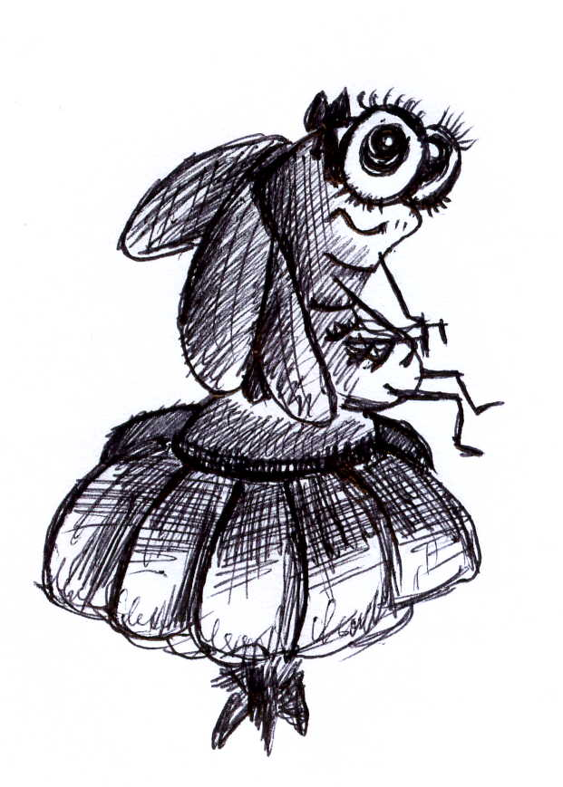
С той поры стали Виталик с мухой неразлучны. Утром Мушаня просыпалась первой, и принималась будить мальчика, щекоча ему нос. Дома одна сидеть она отказывалась, поэтому повсюду следовала за Виталиком.
Виталик стал нервным и озадаченным, потому что постоянно тревожился за свою подружку. Знаете ведь, как у нас к мухам относятся – пристукнут машинально и не заметят! Куда бы они не шли – в обычную школу или художественную, или на каратэ – на первом месте стояла мушиная безопасность. Как заправский телохранитель мальчик обдумывал весь маршрут заранее, стараясь предугадать все опасности.
Пришлось даже отрастить длинные волосы, как у девчонки, Муся в них за ухом пряталась. На практике в художке из-за такой прически даже смешной случай приключился...
Их класс рисовал на улице старинные здания. Как обычно, юные художники привлекли внимание народа. Некоторые любопытные прохожие заглядывали со спины в этюдники, хвалили или давали советы. Виталик сидел рядом с девочкой Катей. К ним подошел гражданин, долго наблюдал за тем, как они рисуют «Детский мир» и вдруг сказал Кате, кивая на Виталика:
- А вы с подружкой-то по-разному на мир смотрите!
Весь класс радостно заржал, ну не над тем, конечно, что ребята «по-разному на мир смотрят» - это понятно, а что дяденька принял Виталика за девочку!
А на каратэ так и вообще муху некуда было девать. Волосы приходилось собирать в хвост, а в одежду вообще не спрячешь. Вик с трудом уговорил Мушаню, чтобы она сидела тихо в тренировочной сумке в специальном кармашке и ждала его.
Да, хлопотное это дело... Вот обзаведешься таким домашним питомцем – и лишишься покоя навсегда.

5.
- Фу, как оскорбительно! Как несправедливо! – возмущалась Мушаня, нервно потирая лапки.
- Чего ты расстроилась? – сочувственно спросил Виталик, отвлекшись от учебника биологии.
- «На лапках у одной мухи – миллионы микробов», - процитировала муха. – Обидно.
- Ну это же не про тебя, ты же домашняя мушка. И потом – на руках человека знаешь, сколько микробов? – утешительно шептал Виталик. (Шептал, чтобы мама не услышала, она и так подозревала, что он сам с собой разговаривает).
- И ничего я не переношу, никаких инфекций, - Мушаня капризно растопырила лапки и критически их оглядела. – Я очень опрятная муха, чистюля, ведь правда?
- Стопудово!
- Тогда полетели купаться!
- Полетели! Ж-Ж-ж-ж!
Виталик раскинул руки и помчался в ванную комнату. Мушаня, словно маленькая сестренка, старший брат которой согласился поучаствовать в ее играх, счастливо смеялась. С размаху врезавшись в мыльницу, она стала исполнять зажигательный танец. Когда у тебя не две, а шесть конечностей, то для исполнения ирландской чечетки открываются дополнительные возможности. А Вик пока наполнил чистую половинку мыльницы водой - для Мушани это был целый бассейн, и терпеливо ждал, покуда она наплещется всласть. Потом завернул мушку в чистый носовой платок и отнес в свою комнату.
- А ты мне перед сном «Муху-Цокотуху» почитаешь? – первым делом задала вопрос Муся, высвободившись из платка.
- Хорошо, только уроки выучу, ты пока картинки посмотри.
Так они мирно жили, как брат с сестрой.

6.
Занятия в школе закончились. Наступило лето. Муха завела привычку вылетать в форточку и подолгу отсутствовать. Ей, видите ли, необходимо понюхать цветочки, нектару попить. Виталик так привык к своей необычной домашней питомице, что не на шутку тревожился, когда Мушаня отправлялась на свои прогулки. Он даже пытался её запугивать, рассказывая стр-р-рашные истории про маньяков, которые поймают муху, сначала одно крылышко оторвут, потом другое... Или привяжут за ниточку и не отпускают. Мушаня вся дрожала от таких рассказов, закатывала от страха глазки, но от своих вылетов на улицу не отказывалась.
- Вот склюет тебя какая-нибудь птица, будешь тогда знать!
- Ой-ой! Виталик, сшей мне курточку. С капюшоном. Ну, такую – рэперскую, Ё!
- Мушаня, ты рехнулась?
- Представляешь, летит птица и видит меня. В курточке. Говорит: «Ты кто?». А я – ей: «Ну, явно же не муха!!!». Она и отвяжется.
После такого аргумента Виталик ненадолго потерял дар речи.
- Как я сошью такую микроскопическую курточку?! – возмутился мальчик.
- Ну, а как Левша блоху подковал? – находчиво возразила Муся.
Вот ведь, начитанная муха какая попалась!
В общем, не зря говорят: назойливый, как муха. Зудела бессовестная Мушаня долго, пока Виталик не сдался и не стал думать, как ему к этому необычному предприятию подойти. Купил большую лупу, закрепил ее неподвижно на штатив над маленьким столиком, разработал выкройку малюсенькой распашонки с капюшоном, предусмотрел три пары дырочек для лапок и крылышек, запасся лоскутком, нашел самые тоненькие иглу и нитку – и принялся за дело. После долгих и мучительных попыток, перепортив много-много лоскутков, исколов себе все пальцы, он все-таки сделал это – сшил курточку для мухи!
Мушка радовалась неподдельно! Называла Виталика Левшой и лезла целоваться. Затем сделала круг почета по комнате, вылетела в форточку, в темноту, торопливо бросив на прощание:
- Спасибо, Вик! Пока, я на дискотеку!

7.
Однажды Мушаня заявилась домой не одна. С комаром. И объявила с порога:
- Я замуж выхожу!
Обомлевший Виталик молча разглядывал мухиного избранника. Вид, надо сказать, тот имел наглый. Стиляга. В курточке с капюшоном до глаз. Говорит, растягивая слова. Стоять на месте не может, постоянно выделывая длинными конечностями суетливые движения. В общем, доверия не вызывает.
- Привет, Вик! Меня Дамианом зовут. Музыка есть? Ну, там, рэп какой-нибудь?
Виталик молча включил музыку. Отвел Мушаню в уголок:
- Слушай, Цокотуха, ты кого домой притащила? Что за тип? Ты – дурочка малолетняя?
- Виталик, я по мушиным меркам уже взрослая. Мне замуж пора.
- Какой замуж?! А жить где будете, на помойке?! Разве он тебе пара? Посмотри на него!
Они посмотрели на Дамиана. Тот, как ни в чем не бывало, в одиночестве творил брейк - выделывался по-всякому: то закрутится на спине, сгруппировавшись и поджав лапки, то замрет во фризе. Дурачок, в общем.
- Разве тебе плохо у меня было? Я для тебя все... – Виталик огорченно замолчал.
Мушаня печально смотрела на мальчика своими большими глазами, собираясь заплакать.
- Как тяжело расставаться, милый, милый Виталик, - прожужжала мушка. – Скажи, ведь ты меня не забудешь?
- Оставайся, Муся. И комара своего приводи. Если хочешь. Пропадешь ты без меня.
- Нет, мы сейчас улетим. Но ты помни меня... И не упусти свой шанс.
Не успел Виталик спросить, что она имеет в виду, как парочка, муха с комаром, взявшись за лапки, торжественно вылетели в форточку, чтобы никогда уже не возвратиться...

8.
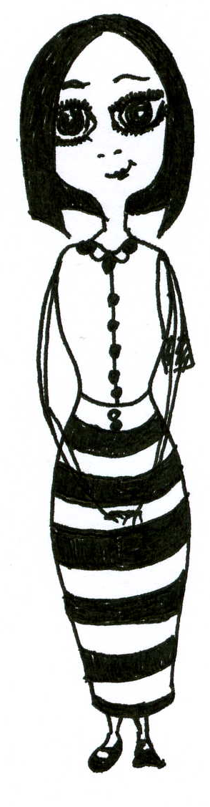
Снова наступила осень. Ученики пошли в школу. Виталик тоже пошел – в девятый класс. Они где-то с месяц уже отучились. И вот, однажды...
Прозвенел звонок на урок. Все, как обычно, ходили на головах, когда учительница открыла дверь в класс. Вошла она не одна, а с хорошенькой девочкой. Большеглазой, с тонкой талией и в полосатой юбочке. Девочка показалась Виталику такой знакомой...
- Ребята, у нас новая ученица, - представила учительница. – Ксюша Мухина, прошу любить и жаловать. Присаживайся, Ксюша, на свободное место.
Девочка уверенно подошла к Виталику, который сидел один, и попросила разрешения сесть рядом... Аккуратно расправив юбочку, она улыбнулась и прошептала:
«Здравствуй, Вик. ЭТО Я!».
-?!!

КОНЕЦ
Рисунки Лизы Тимченко

